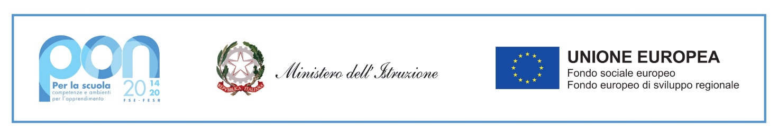

Ministero dell’Istruzione e del Merito
Istituto Comprensivo Statale Como Albate
p.zza IV Novembre, 1 – 22100 Como Tel. 031 524656
Sito web: www.icscomoalbate.edu.it e-mail: coic81200t@istruzione.it
pec: coic81200t@pec.istruzione.it

AMMINISTRAZIONE: ICS COMO ALBATE

UFFICIO/SEDE: ............................................................................................................................

IN ................................................................................................................................

(1)
CODICE UFFICIO CONSEGNATARIO .............................................................
(2)

Scheda dei mobili di proprietà dello Stato esistenti nella stanza n°................................................... piano .................

Verifiche ed accertamenti (3)
................................................................................................................................................................
................................................................................................................................................................
................................................................................................................................................................

Categoria | Codice SEC | Numero inventario | Denominazione e descrizione (4) | Annotazioni

Compilata il ................................................. IL FUNZIONARIO .............................................................
(che ha in consegna i mobili di cui sopra)

IL CONSEGNATARIO ......................................................

